**Документация к проекту**

**Игровая программа “Эрудит”**

**по предмету “Основы Программной Инженерии”**

**Выполнили:** Захвей И.В, Бетеня К.С,

Егоров А.С, Галуха П.А, Гасюк Д. В,

Буневич П.Г, Бражалович А.И

**Проверил:** Фадеева Е.Е

**1.Назначение и цели создания**

**1.1 Назначение программы**:

Предоставить пользователю возможность сыграть в игру «Эрудит», в которой игроки должны составлять слова из данных им букв. Побеждает тот, кто наберет большее количество очков.

* 1. **Цели создание программы**:

1. Обучение и развитие: В игре "Эрудит" игрокам необходимо находить слова на основе предоставленных им букв. Это предоставляет возможность игрокам учиться новым словам, повышать свой словарный запас и улучшать внимательность.
2. Соревновательный аспект: Игра "Эрудит" организована в формате соревнования, в котором игроки соревнуются друг с другом. Это стимулирует игроков к развитию своих знаний, а также к развитию реакции и внимательности, чтобы набрать как можно больше очков.
3. Развлечение и социальное взаимодействие: Игра "Эрудит" может быть хорошим способом провести время с друзьями или семьей. Она стимулирует общение и способствует созданию веселой атмосферы.

**2. Описание программы :**

**2.1 Перечень подсистем, их назначение и основные характеристики:**

1. LoadDictionaryFromFile — выгружает слова из файла в словарь.

2. AddNewWord — добавляет новое слово в файл и словарь.

3. IsExist — проверяет существование слова в словаре.

4. SetLastGamersWord — сохраняет последнее введенное слово.

5. ChangeLetter ­— замена букв в бонусе.

6. DeleteLetters — удаляет буквы которые игрок уже использовал.

7. AddPoints — добавляет очки в зависимости от длины слова.

8. SubPoints — забирает очки за неправильное слово и обнуляет последнее слово.

9. SetExitStatus — закрывает приложение.

10. UseFrindsHelpButton ­— использован бонус «Помощь другу».

11. Use50For50Button — использован бонус «50 на 50».

12. GetCountLetters — получает число букв в введенном слове.

13. GetLastWord —получает последнее слово.

14. LoadDictionaryFromFile — выгружает слова из файла в словарь.

15. GiveLetters — выдача букв.

16. GetPoints —получает количество очков.

17. GetUserLetters —получает буквы пользователя.

18. IsWordCreatable — проверяет можно ли составить последнее переданное слов из букв.

19. GetCountVowel — получает количество гласных.

**2.2 Интерфейс:**

Программа работает по принципу оконного приложения.

В отдельных окнах приложения есть специальные поля, в которых отображается назначение вводимого текста.

Главное меню:

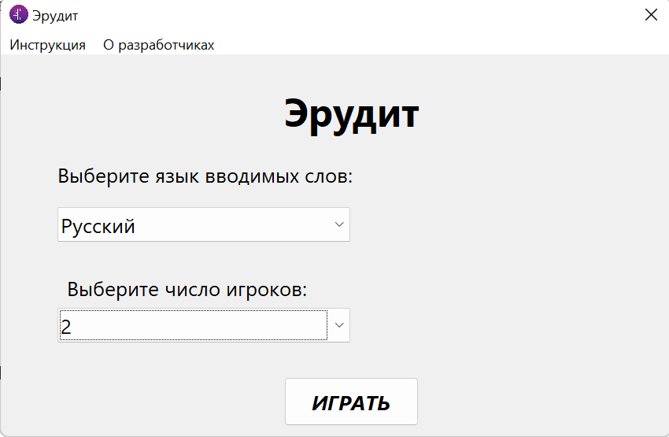

Игровое меню:

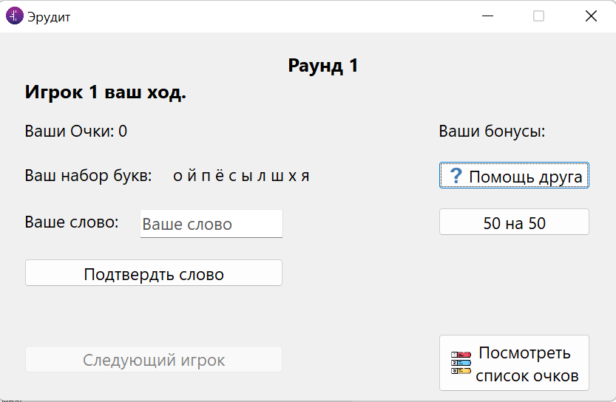

Помощь друга:

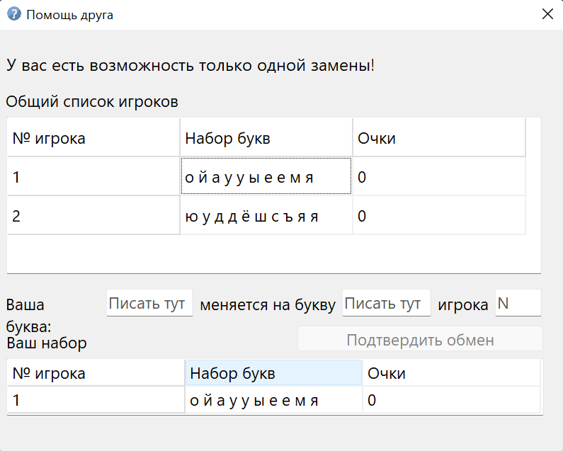

50 на 50:

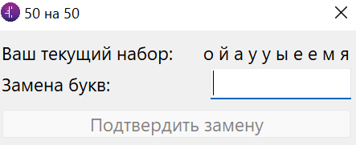

**3. Руководство по установке и эксплуатации:**

**3.1 Руководство по установки:**

**Обязательные условия:**

1. Скачать архив с игрой.
2. Распаковать архив на диск в отдельную папку.

**3.2 Руководство по эксплуатации:**

1. Запустить файл Erudit.exe
2. Начать игру.

**3.2.1 Цель игры:**

Набрать большее количество очков чем соперник посредством составления более длинных слов.

**3.2.2 Ход игры:**

1. Главное меню:

Открывается окно с главным меню, в котором игроки могут выбрать язык, (Английский, Русский) из букв которого нужно будет составлять слова. Так же есть поле с выбором количества игроков, от 2 до 5.

Так же игроки могут ознакомиться с правилами, во вкладке «Инструкция» и узнать информацию о разработчиках.

2.Игровой процесс:

После нажатия на главном экране кнопки «ИГРАТЬ», запускается сама игра. Сверху отображается раунд и номер игрока который ходит в данный момент. О игроке можно узнать следующую информацию: количество очков и набор букв в данный момент.

Игроки ходят поочерёдно, составляя слова из данных им наборов букв. После того, как игрок составил слово, он должен подтвердить его с помощью нажатия на кнопку «Подтвердить слово». Если во встроенном словаре игры не находится этого слова, то посредством голосования игроки могут добавить новое слово в словарь. После того как слово было подтверждено, начисляются очки.

Игрок может воспользоваться предоставленными ему бонусами:

* «Помощь друга»
  + Можно использовать только один раз.
  + Открывается окно, где игрок может обменять любую свою букву на любую букву противника.
* «50 на 50»
  + Можно использовать только один раз.
  + Открывается окно, где игрок может заменить 5 букв из своего набора букв.

Игрок имеет возможность пропустить ход с помощью нажатия на кнопку «Подтвердить ход» при этом оставив поле ввода слова пустым.

* + 1. **Конец игры:**

Конец игры наступает, когда все игроки пропускают ход.

**Схемы Алгоритмов по ГОСТУ 19-701.90:**



















**Командный состав:**

Захвей Иван — Менеджер проекта;

Бетеня Константин — разработчик;

Галуха Павел — разработчик;

Егоров Александр­ — TeamLead \ разработчик;

Гасюк Даниил — тестировщик ;

Буневич Полина — аналитик;

Бражалович Алекснадр — аналитик\тестировщик.